НЕОБХОДИМАЯ ИНФОРМАЦИЯ
ДЛЯ РАЗРАБОТКИ ПЛАНА ЭВАКУАЦИИ

Сведения, которые необходимо собрать для подготовки макета:
Необходимые сведения
Полное наименование организации и наименование здания, помещений
Адрес расположения здания, помещений
Количество
этажей
Должность и Ф.И.О. руководителя, утверждающего план
Площадь (каждого этажа)

Для подготовки макета плана эвакуации (далее по тексту – ПЭ) необходима актуальная планировка помещений (план БТИ, чертеж, ранее изготовленный план), на котором необходимо пометить следующие элементы (на каждом этаже), как в образце ниже:
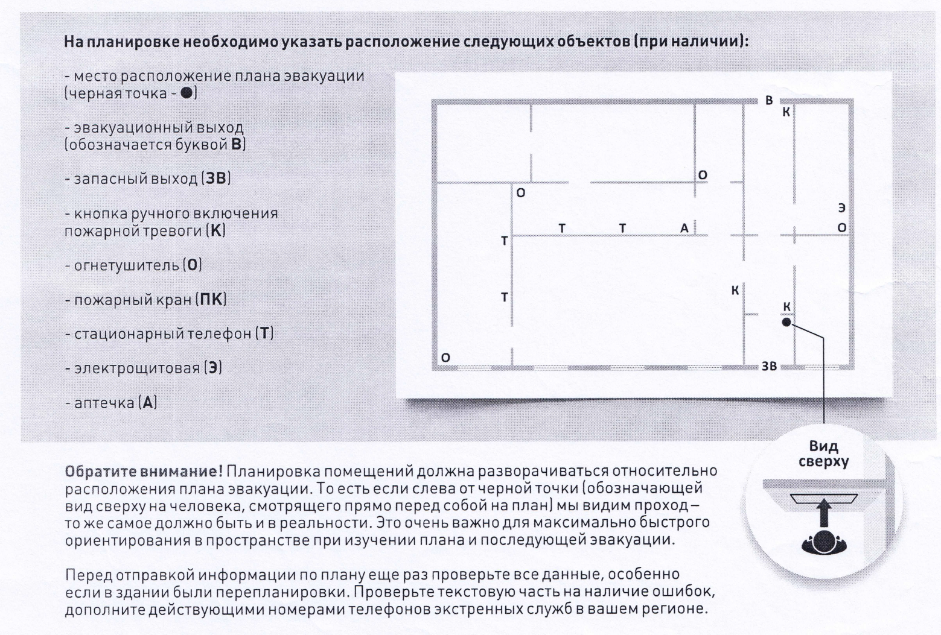
При определении места расположения ПЭ необходимо учесть возможность размещения на конкретной стене (колонне и т.д.), ориентацию ПЭ (горизонтально или вертикально) и способа монтажа.
Перед отправкой информации по планировке помещений необходимо еще раз проверить все данные, особенно если в здании были перепланировки.
В дальнейшем будет подготовлен макет ПЭ, который в обязательном порядке будет согласован с заказчиком (либо посредством отправки электронной почты с получением подтверждения либо посредством согласования на «бумаге»). После согласования макета ПЭ и последующего его изготовления претензии по макету от заказчика не принимаются и все изменения производятся за его счет.
На каждый этаж разрабатывается отдельный план. Если площадь более 1000 кв.м., то на каждые 1000 кв.м. разрабатывается отдельный экземпляр ПЭ. Если на этаже есть отдельные входы и имеется перегородка (то есть из одного входа попасть в другой нет возможности), то на каждый отдельный вход изготавливается отдельный экземпляр ПЭ, вне зависимости от общей площади этажа.

Формат плана эвакуации:
- А2(420×594) – для этажных и секционных планов зданий, сооружений, транспорта и т.д. – изготовление происходит на фотолюминесцентном материале;
- А3(297×420) – для локальных планов эвакуации отдельных помещений (номеров гостиниц, общежитий, больничных палат, кают судов и т.д.) - изготовление происходит на фотолюминесцентном материале;
- А1(594×841) или А2(420×594) – для сводных этажных планов зданий, сооружений, транспорта и т.д. (в случае большой площади, более 1000 кв.м.) – печать происходит на обычной бумаге, не фотолюминесцентной.

